**Slováci sa pripoja k maratónu, ktorý zabehnú aj z obývačky**

Bratislava, 30. apríla 2020– **Už najbližší utorok, 5. mája, sa bude konať maratón, ktorý Slováci môžu zdolať aj za jednu minútu. Toľko času stojí podporiť dobrú vec. Nadácia Pontis organizuje darcovský maratón, ktorým sa zapája do globálnej iniciatívy #GivingTuesdayNow. Jej cieľom je poukázať na občianske organizácie, ktoré zmierňujú dôsledky aktuálnej situácie spôsobenej koronavírusom. Vďaka tomu sa Slováci môžu zjednotiť s celým svetom a vyjadriť podporu ľuďom v prvej línii.**

Ľudia so zdravotným znevýhodnením, marginalizované obyvateľstvo, ľudia bez domova – aj oni patria medzi tých, ktorých súčasná koronakríza ohrozuje. O tisícky ľudí, ktorí sa ocitli na okraji spoločenského záujmu, sa starajú občianske organizácie. „*Mnohé bojujú v prvej línií, pomáhajú šíriť osvetu v rómskych komunitách, poskytujú psychologickú pomoc či zabezpečujú rozvoz ochranných pomôcok pre zdravotnícke zariadenia,*“ uvádza Martina Kolesárová, výkonná riaditeľka Nadácie Pontis.

Vyjadriť im solidaritu a podporiť ich v ďalšom konaní dobrých skutkov môžu Slováci aj prostredníctvom globálnej iniciatívy #GivingTuesdayNow, ktorú organizuje hnutie #GivingTuesday. Vznikla ako reakcia na aktuálnu krízu spôsobenú vírusom COVID-19 a odpovedá na potreby komunít po celej planéte.

Na Slovensku sa v rámci nej uskutoční darcovský maratón. „*Na našej stránke* [*www.mozempomozem.sk*](https://www.givingtuesday.sk/) *si ktokoľvek môže vybrať neziskovú iniciatívu a podporiť ju či už finančne, materiálne alebo svojimi skúsenosťami,*“ vysvetľuje M. Kolesárová a dopĺňa: „*Organizácia, ktorá počas darcovského maratónu vyzbiera najviac darov prostredníctvom* [*Darujme.sk*](https://darujme.sk/) *alebo* [*DobraKrajina.sk*](https://www.dobrakrajina.sk/sk/)*, získa bonus vo výške 500 eur.*“

Napríklad občianske združenie Návrat sa snaží v tomto obmedzenom režime poskytnúť budúcim náhradným rodičom potrebnú prípravu online formou, aby deti vyrastajúce v inštitúciách neboli ohrozené dlhším čakaním na novú rodinu. Dom sociálnych služieb Most pre ľudí s duševnou poruchou potrebuje získať financie na nákup germicídneho žiariča na dezinfekciu priestorov, aby mohol naďalej poskytovať psychoterapiu ľuďom v núdzi. [Spojená škola Dolinského](http://dolinskeho.sk/) z Bratislavy hľadá materiálnu podporu vo forme tabletov, ktoré pomôžu zabezpečiť vzdelávanie detí so zdravotným znevýhodnením zo sociálne slabších rodín.

**#Vyzva55 – jednoduchý a zábavný spôsob ako pomôcť neziskovkám**

Nadácia Pontis na #GivingTuesdayNow pripravila aj aktivitu s názvom #vyzva55, ktorou chce zburcovať online priestor. „*Väčšina ľudí sa rozhodne darovať práve na odporúčanie niekoho známeho, náš hlas na sociálnych sieťach má teda veľkú cenu,*“ vysvetľuje M. Kolesárová.#Vyzva55 predstavuje jednoduchý a zábavný spôsob ako pomôcť a poukázať na aktivity neziskových iniciatív.

Do výzvy, ktorá odkazuje na dátum, v ktorom sa bude konať, sa môže zapojiť ktokoľvek bez ohľadu na schopnosti či vek. Stačí si vymyslieť aktivitu spojenú s číslom 55 alebo 5,5 a zdieľať ju na sociálnych sieťach s odkazom na konkrétnu občiansku organizáciu. „*Či už sa rozhodnete napiecť 55 palaciniek, preskočiť 55-krát cez švihadlo, prečítať 55 strán klasickej literatúry, dôležité je dať všetkým vedieť, pre koho to robíte a vyzvať priateľov, aby sa tiež pridali k šíreniu dobra,*“ hovorí M. Kolesárová.

**K myšlienke sa hlásia aj známe osobnosti**

#GivingTuesdayNow podporia aj osobnosti ako herečka Táňa Pauhofová, moderátor Milan „Junior“ Zimnýkoval, youtuberka Moma, moderátorka Adriana Špronglová či Nikoleta Kováčová, známa ako Surová dcérka.

Maratón darovania aj #vyzva55 sa uskutočnia v rámci dňa celosvetovej solidarity #GivingTuesdayNow, ktorý iniciovalo globálne hnutie #GivingTuesday. Hnutie každoročne inšpiruje ľudí po celom svete k darovaniu, dobrovoľníctvu a záujmu o svoje okolie. Koná sa vždy v utorok po Black Friday a Cyber Monday. Ambasádorom hnutia na Slovensku je Nadácia Pontis.



**Ďakujeme exkluzívnemu partnerovi #GivingTuesdayNow na Slovensku**

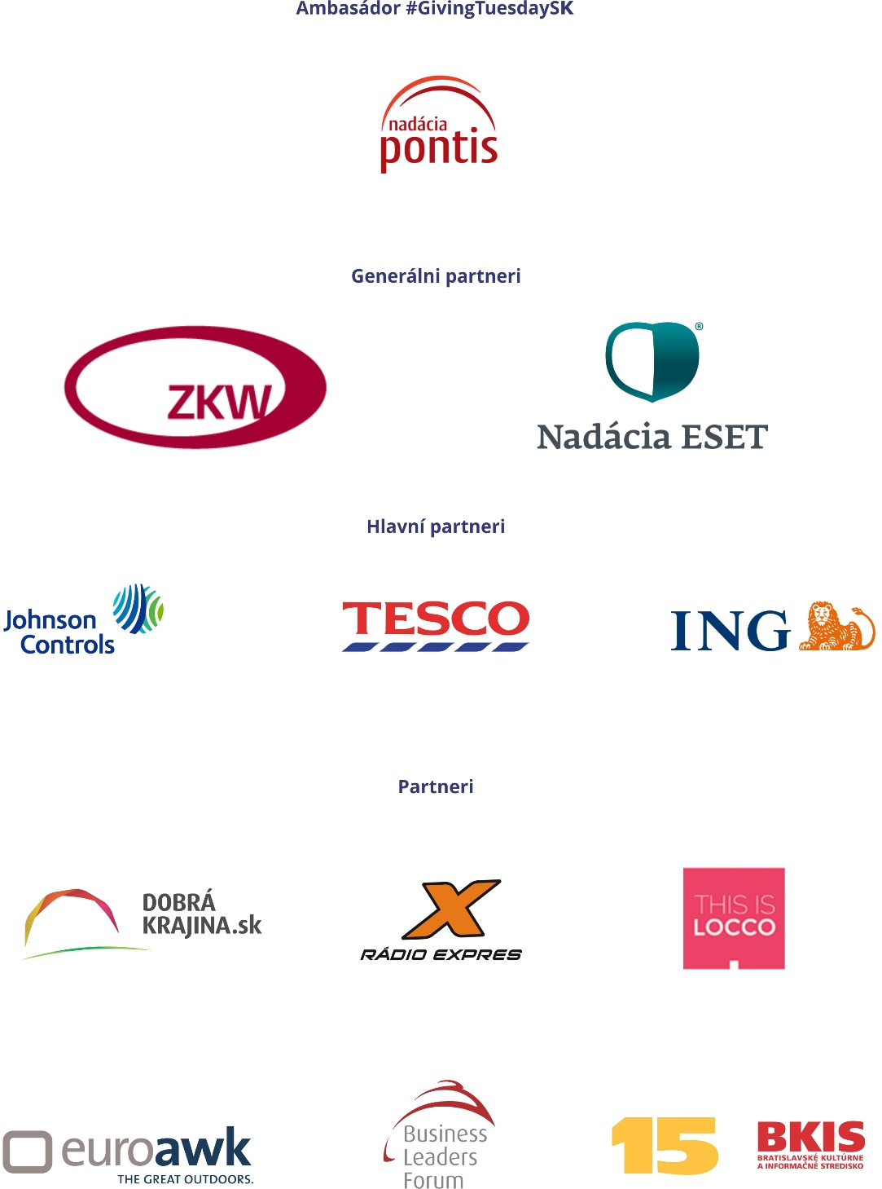

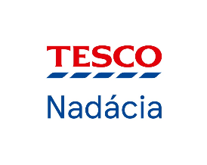



********************************************************************************************************************

**Nadácia Pontis**[***www.nadaciapontis.sk***](http://www.nadaciapontis.sk/)

*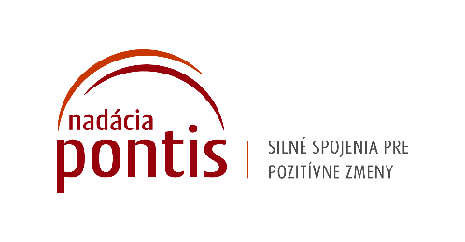Prepájame firmy, mimovládne organizácie, štátne inštitúcie, komunity a jednotlivcov, aby sme spoločnými silami dosiahli pozitívne zmeny vo vzdelávaní, v zodpovednom podnikaní a v boji proti korupcii a chudobe. V týchto témach sme aj experti.*

**Kontakt a doplňujúce informácie**

Jana Trubačová, PR manažérka, [jana.trubacova@nadaciapontis.sk](mailto:jana.trubacova@nadaciapontis.sk), +421 905 900 426